***MÚSICA***

***KINDER***

***GUÍA 1***

Hola niños… hoy aprenderemos una canción

Con las vocales

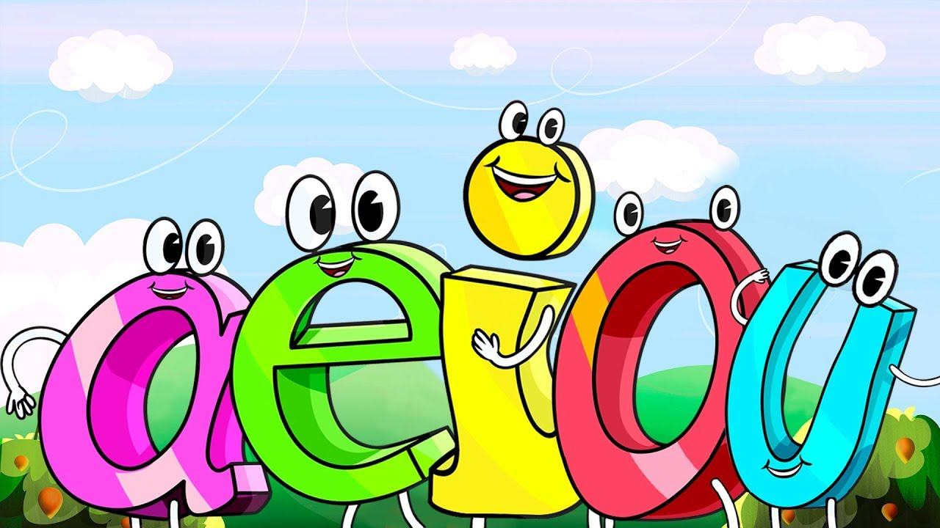

La canción se llama **La Risa de la Vocales**

Y la puedes encontrar en

**https://www.youtube.com/watch?v=Bf_li_H-J8M**

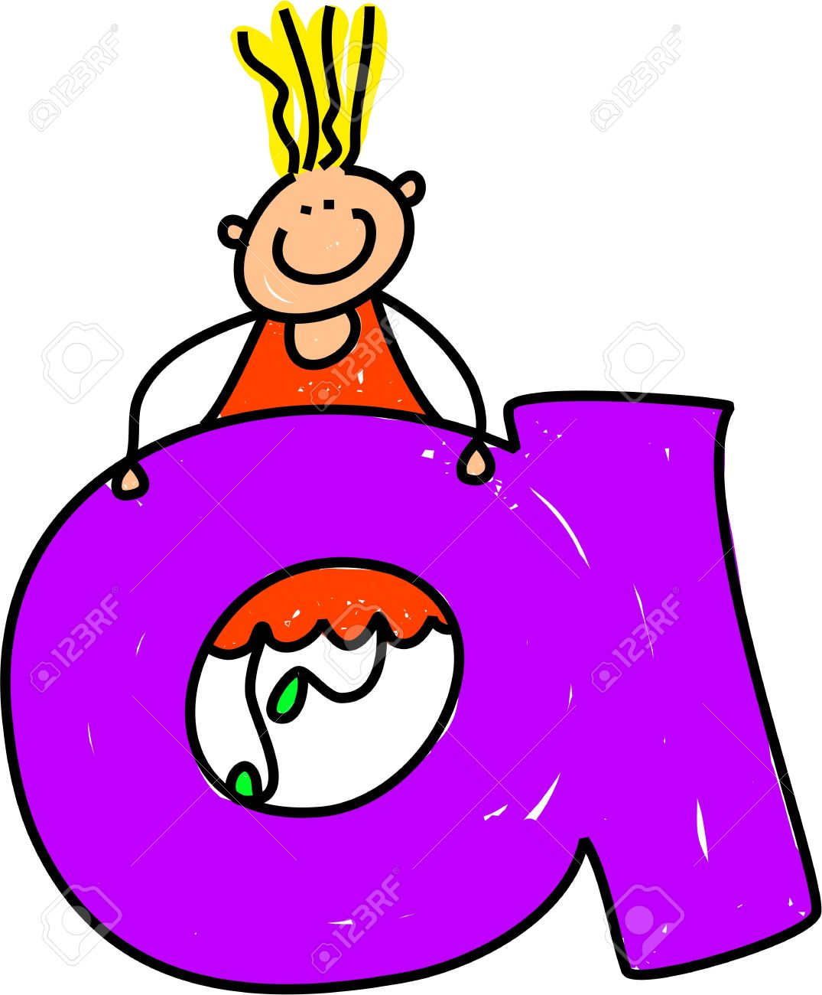

¿Te gustó la canción?....Ahora vamos ver el siguiente cuento con las vocales

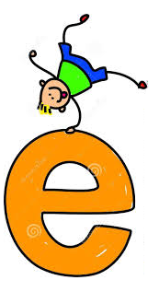

**Aquí la podrás encontrar**

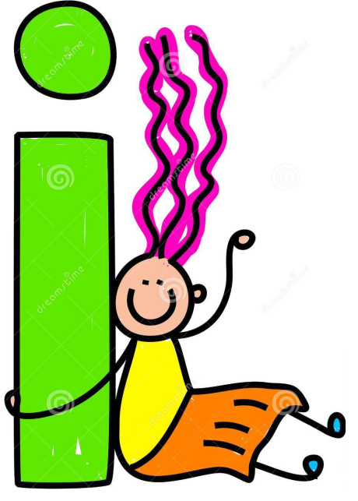

LAS VOCALES A E I O U - Cuento Para Niños - Las Letras | La Pelota Loca

https://www.youtube.com/watch?v=c7G4WSFE5Mw

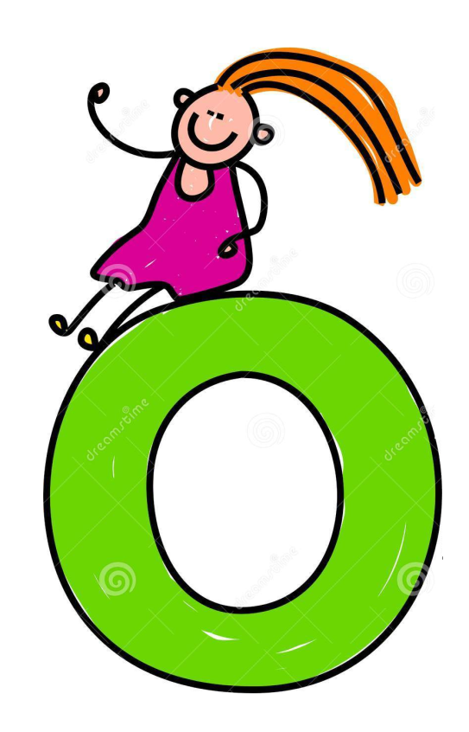

Ahora llego el momento de pintar las vocales

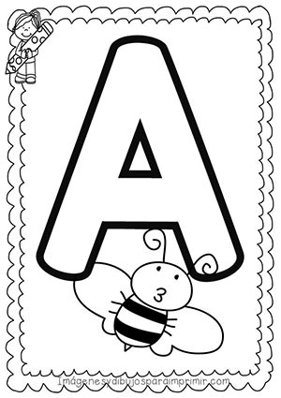 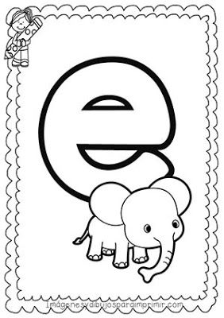

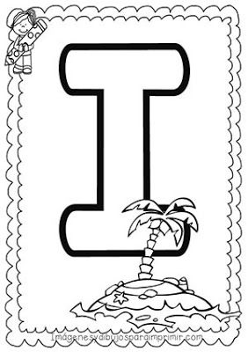 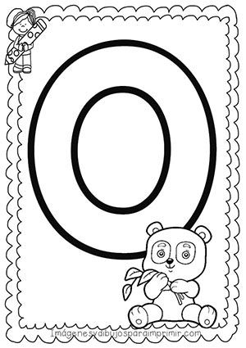

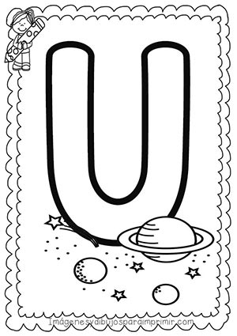

Muy bien… espero que te haya gustado esta actividad

Nos vemos pronto

CHAO!!!!!

